Format Prijzenblad

Raamovereenkomst Plankaarten Laadwerk

Kenmerk: TN 581907
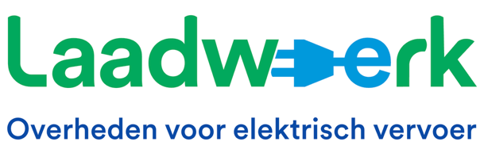

In samenwerking met


namens

Gemeenten uit de provincies Noord-Holland, Flevoland en Utrecht

.

Prijzenblad
Inschrijver verklaart zich door ondertekening van dit formulier bereid gedurende de looptijd van de Raamovereenkomst de dienstverlening zoals voorgeschreven in de Inschrijvingsleidraad en Bijlagen – waaronder het Programma van Eisen – en de door Inschrijver ingediende kwaliteitsdocumenten, tegen de prijzen als door Inschrijver is opgenomen in dit Prijsformulier. Zie voor een toelichting op en de voorwaarden voor het invullen van dit Prijsformulier, hoofdstuk 5 van de Inschrijvingsleidraad.
De door Opdrachtgever aan Opdrachtnemer te vergoeden eenheidsprijzen betreffen:
 | Artikelomschrijving | Eenheidsprijs | Fictieve hoeveelheid | Totaal fictief  (= eenheidsprijs*fictieve hoeveelheid
 | Vergoeding per locatievoorstel | € ….. | 10.000 | € …..
 | Vergoeding per participatietraject | € ….. | 200 | € …..
 | Uurtarief t.b.v. organiseren verkeersbesluiten | € ….. | 1000 | € …..
 | Totaal Vergoeding (fictieve inschrijfsom) =  (betreft de optelsom van de eenheidsprijzen*bijbehorende fictieve hoeveelheden) |  |  | € …..

Aldus naar waarheid opgemaakt, namens Inschrijver,
Naam Inschrijver
Naam Rechtsgeldig vertegenwoordiger
Functie
Plaats en datum
Handtekening

